
DOMINGO XXVII DEL TIEMPO ORDINARIO
Lo que Dios ha unido, que no lo separe el hombre.

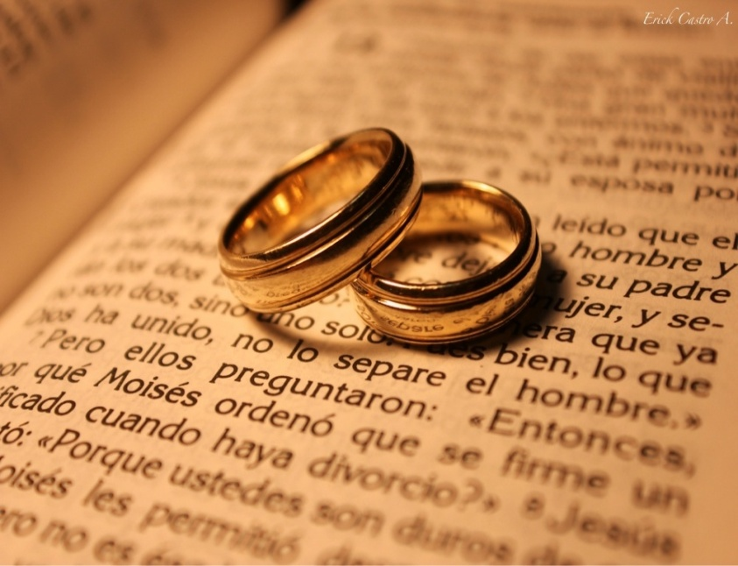
ORACIÓN FINAL
Dios y Padre nuestro!:
Nos has confiado tu amor,
no como un producto acabado,
sino como una tarea de por vida.
Que el amor de tu Hijo
enriquezca nuestro amor
con inquebrantable
fidelidad y generosidad,
para que pueda resistir
todas las tormentas
y seguir creciendo en profundidad,
hasta que lo corones con tu alegría
que perdura para siempre,
por los siglos de los siglos.

AGENDA

- El miércoles 10, a las 19h, reunión de padres y madres de los grupos de fe SENDA.
- El jueves 11, a las 19.00h, en la Sala de Juntas, preparación de los bautizos comunitarios del sábado 13 que serán a las 18.30h.
- El viernes 12, nuestra comunidad de fe celebrará la fiesta de la Virgen del Pilar en la eucaristía de las 12.30h. También habrá eucaristía a las 20h. No hay misa a las 11.30h.
- El fin de semana del 13 y 14, operación KILOLITRO. Este mes está destinada a las familias a las que atiende la CARITAS de la Parroquia de Nuestra Señora del Consuelo, en Palomeras.
PRIMERA LECTURA

Lectura del libro del Génesis: y serán los dos una sola carne
El Señor Dios se dijo: «No es bueno que el hombre esté solo; voy a hacerle alguien como él que le ayude». Entonces el Señor Dios modeló de de la tierra todas las bestias del campo y todos los pájaros del cielo y se los presentó a Adán, para ver qué nombre les ponía. Y cada ser vivo llevaría el nombre que Adán le pusiera. Así Adán puso nombre a todos los ganados, a los pájaros del cielo y a las bestias del campo; pero no encontró ninguno como él, que le ayudase. Entonces el Señor Dios hizo caer un letargo sobre Adán, que se durmió; le sacó una costilla, y le cerró el sitio con carne. Y el Señor Dios formó, de la costilla que había sacado de Adán, una mujer, y se la presentó a Adán. Adán dijo: «¡Esta sí que es hueso de mis huesos y carne de mi carne! Su nombre será “mujer”, porque ha salido del varón». Por eso abandonará el varón a su padre y a su madre, se unirá a su mujer y serán los dos una sola carne.

SALMO RESPONSORIAL
Que el Señor nos bendiga todos los días de nuestra vida.
Dichoso el que teme al Señor y sigue sus caminos.
Comerás del fruto de tu trabajo, serás dichoso, te irá bien.
Que el Señor nos bendiga todos los días de nuestra vida.
Tu mujer, como parra fecunda, en medio de tu casa;
tus hijos, como renuevos de olivo, alrededor de tu mesa.
Que el Señor nos bendiga todos los días de nuestra vida.
Esta es la bendición del hombre que teme al Señor.
Que el Señor te bendiga desde Sión,
que veas la prosperidad de Jerusalén todos los días de tu vida.
Que el Señor nos bendiga todos los días de nuestra vida.
Que veas a los hijos de tus hijos. ¡Paz a Israel!
Que el Señor nos bendiga todos los días de nuestra vida.

SEGUNDA LECTURA
Lectura de la carta a los Hebreos: el santificador y los santificados proceden todos del mismo.
Hermanos: al que Dios había hecho un poco inferior a los ángeles, a Jesús, lo vemos ahora coronado de gloria y honor por su pasión y muerte. Pues, por la gracia de Dios, gustó la muerte por todos. Convenía que aquel, para quien y por quien existe todo, llevará muchos hijos a la gloria perfeccionando mediante el sufrimientos al jefe que iba a guiarlos a la salvación. El santificador y los santificados proceden todos del mismo. Por eso no se avergüenza de llamarlos hermanos.
ALELUYA
Aleluya, aleluya, aleluya
Si nos amamos unos a otros, Dios permanece en nosotros
y su amor ha llegado en nosotros a su plenitud.
Aleluya, aleluya, aleluya

EVANGELIO
Lectura del santo Evangelio según san Marcos: lo que Dios ha unido, que no lo separe el hombre.
En aquel tiempo, acercándose unos fariseos, preguntaban a Jesús para ponerlo a prueba: «¿Le es lícito al hombre repudiar a su mujer?» Él les replicó: «¿Qué os ha mandado Moisés?». Contestaron: «Moisés permitió escribir el acta de divorcio y repudiarla». Jesús les dijo: «Por la dureza de vuestro corazón dejó escrito Moisés este precepto. Pero al principio de la creación Dios los creó hombre y mujer. Por eso dejará el hombre a su padre y a su madre, se unirá a su mujer y serán los dos una sola carne. De modo que ya no son dos, sino una sola carne. Pues lo que Dios ha unido, que no lo separe el hombre». En casa, los discípulos volvieron a preguntarle sobre lo mismo. Él les dijo: «Si uno se repudia a su mujer y se casa con otra, comete adulterio contra la primera. Y si ella repudia a su marido y se casa con otro, comete adulterio». Acercaban a Jesús niños para que los tocara, pero los discípulos los regañaban. Al verlo, Jesús se enfadó y les dijo: «Dejad que los niños se acerquen a mí: no se lo impidáis, pues de los que son como ellos es el reino de Dios. En verdad os digo que quien no reciba el reino de Dios como un niño, no entrará en él». Y tomándolos en brazos los bendecía imponiéndoles las manos.

Entrada
VIENEN CON ALEGRÍA, SEÑOR,
CANTANDO VIENEN CON ALEGRIA, SEÑOR,
LOS QUE CAMINAN POR LA VIDA, SEÑOR,
SEMBRANDO TU PAZ Y AMOR. / (2)
Vienen trayendo la esperanza
a un mundo cargado de ansiedad,
un mundo que busca y que no alcanza
caminos de amor y de amistad (ESTRIBILLO)
Vienen trayendo entre sus manos
esfuerzos de hermanos por la paz,
deseos de un mundo más humano
que nacen del bien y la verdad (ESTRIBILLO)
Salmo

Como brotes de olivo,
En torno a tu mesa, Señor,
Así son los hijos de la Iglesia.

Ofertorio

Ubi caritas et amor,
Ubi caritas, Deus sibi est.

Salida
Madre de los creyentes,
que siempre fuiste fiel:
Danos tu confianza, danos tu fe
Danos tu confianza, danos tu fe.
Pasaste por el mundo en medio de tinieblas,
sufriendo a cada paso la noche de la fe,
sintiendo cada día la espada del silencio;
a oscuras padeciste el riesgo de creer.

Acción de Gracias

Bendigamos al Señor,
Que nos une en caridad,
Y nos nutre con amor,
En el pan de la unidad.

LA VOZ DEL PAPA FRANCISCO
“Ungidos en la esperanza comenzamos un nuevo encuentro eclesial capaz de ensanchar horizontes, dilatar el corazón y transformar aquellas estructuras que hoy nos paralizan, nos apartan y alejan de nuestros jóvenes, dejándolos a la intemperie y huérfanos de una comunidad de fe que los sostenga, de un horizonte de sentido y de vida (cf. Exhort. ap. Evangelii gaudium, 49).
La esperanza nos interpela, moviliza y rompe el conformismo del «siempre se hizo así» y nos pide levantarnos para mirar de frente el rostro de nuestros jóvenes y las situaciones en las que se encuentran. La misma esperanza nos pide trabajar para revertir las situaciones de precariedad, exclusión y violencia a las que están expuestos nuestros muchachos.
Nuestros jóvenes, fruto de muchas de las decisiones que se han tomado en el pasado, nos invitan a asumir junto a ellos el presente con mayor compromiso y luchar contra todas las formas que obstaculizan sus vidas para que se desarrollen con dignidad. Ellos nos piden y reclaman una entrega creativa, una dinámica inteligente, entusiasta y esperanzadora, y que no los dejemos solos en manos de tantos mercaderes de muerte que oprimen sus vidas y oscurecen su visión.”

Misa de apertura del XXXV Sínodo de los Obispos:
“Los jóvenes, la fe y el discernimiento vocacional” (03-10-2018)

Durante el Ángelus, el Papa explicó por qué es importante comulgar. Francisco dijo que, a través de la Eucaristía, se entra en comunión con Cristo y con su humanidad y también se participa de la vida eterna.
“Cada vez que participamos en la Santa Misa, de cierta forma, anticipamos el Cielo en la tierra, porque del alimento eucarístico, del cuerpo y de la sangre de Jesús, aprendemos qué es la vida eterna. La Eucaristía nos modela para que no vivamos solo para nosotros mismos, sino para el Señor y los hermanos. La felicidad y la eternidad de la vida dependen de nuestra capacidad para hacer fecundo el amor evangélico que recibimos en la Eucaristía. Cuando comulgamos, recibimos la misma vida de Dios. Para tener esta vida es necesario nutrirse del Evangelio y del amor de los hermanos. Nutriéndonos de este alimento podemos entrar en plena sintonía con Cristo, con sus sentimientos y con sus comportamientos”.

Ángelus en la Plaza de San Pedro (20-08-2018)



